Вопрос №4 Повестки дня:
Утверждение размера платы за содержание жилого помещения, в части платы за коммунальные услуги и коммунальные ресурсы, потребляемые при содержании общего имущества в многоквартирном доме, в соответствии с тарифами, установленными в соответствии с законодательством РФ, исходя из действующих нормативов потребления соответствующих видов коммунальных услуг и ресурсов в целях содержания общего имущества в многоквартирном доме.
Разъяснение:
В связи с изменением законодательства и в соответствии с п/п РФ № 1498 от 26.12.2016г. введено понятие «норматив потребления коммунальных ресурсов (далее КР) в целях содержания общего имущества (СОИ) в многоквартирном доме».
По сути это тот же ОДН – общедомовые нужды, только разделенный на Норматив и Сверхнорматив.
Норматив применяется как некий коэффициент для многоэтажных домов и рассчитывается исходя из минимального перечня оказания услуг. Например, в домах, где уборка подъезда производится 1-3 раза в месяц должно расходоваться 100л воды и светить 2 лампочки.
Нам нужно принять позицию – «Сверхнорматив» КР СОИ, распределять в равных долях между всеми собственниками дома.
Так как УК «РусьДом», оказывает больше услуг, чем минимальный перечень, установленный государством, то соответственно расход воды, электроэнергии на выполнение этих работ затрачивается больше и превышает норматив, предложенный Правительством.
Если сложить Норматив и Сверхнорматив, то получится бывший в «старой редакции» ОДН. Это та же самая плата, которая указывалась в платежках до 2107 года и сумма в целом для собственника не изменилась.
Вопрос №7 повестки дня:
Утверждение перечня услуг и работ по содержанию мест общего пользования Жилого комплекса «Кедровый», не являющихся общим имуществом многоквартирного жилого дома, а также размера ежемесячной платы за содержание в размере 600 рублей с каждой квартиры.
Смета расходов на содержание общего имущества жилого комплекса "Кедровый"
Наименование | Периодичность | Расход в месяц, руб. | Сумма на 1 квартиру, руб/мес.
Аренда лесополосы по договору с Мэрией г. Новосибирска | Договор № 123872а от 04 мая 2016г. И № 125474а от 25 июля 2016г. | 6560,31 | 16,44
Уборка территории ручная (с налогами ндфл, пфр, фсс) | ежедневно | 67828,08 | 170,00
Стрижка газонов, обрезка веток деревьев с вышки | 4 раза в месяц или по мере необходимости | 2100 | 5,26
Покраска и ремонт забора (работа, материалы) | апрель-сентябрь на основании дефектной ведомости | 3295,83 | 8,26
Ремонт плитки (работа, материалы) | апрель-сентябрь на основании дефектной ведомости | 6130 | 15,36
Техническое обслуживание системы электроснабжения, освещения, системы полива. Техническое содержание малых архитектурных форм. | ежедневно осмотры, ремонт при обнаружении неисправностей и дефектов | 3580 | 8,97
Механизированная уборка территории ХАКО -750руб/час 198 дней | ежедневно апрель-сентябрь | 12375 | 31,02
Механизированная уборка минипогрузчик 850 руб/час по 1 часу 167дн. | ежедневно октябрь-март | 11829,17 | 29,65
Содержание катков, спортплощадок (очистка от мусора, снега, заливка катка) | ежедневно или по мере необходимости | 5816,67 | 14,58
Содержание белок (корм, уборка) | ежедневно | 4029,17 | 10,10
Обработка территории от клещей (дезинсекция) | 2 раза в год (май, июль) | 1633,33 | 4,09
Проведение мероприятий | 5 мероприятий в год | 47481 | 119,00
Электроэнергия комплекса | по счетчику | 46090,24 | 115,51
ХВС комплекса (полив) | по счетчику | 20650 | 51,75
ИТОГО: |  |  | 600,00

Выше приведенная смета отражает дополнительные затраты на содержание ОБЩЕГО ИМУЩЕСТВА ЖК «Кедровый». Содержание лесопарковой территории, водоемов, зеленых зон и насаждений за тариф на содержание жилья не возможен! Стоимость содержания жилья, в размере тарифа, по экономическим расчетам, это стоимость содержания вашего двора, дома, подъезда и общедомового имущества.
Стоимость – 600 руб., рассчитана с учетом, ежемесячного учета расходов на материалы, трудозатраты и коммунальные ресурсы для содержания лесопарковой территории, межквартальных проездов и проходов, озеленение и т.д. Строка «Проведение мероприятий», это затраты на традиционные праздники в ЖК «Кедровый»: «Масленица», «День защиты детей», « День знаний», «Новый год» и другие.

Вопрос № 8 повестки дня:
Привлечение дополнительной охраны территории Жилого комплекса «Кедровый» на период с 05.05.2017 года по 31.10.2017 года с дополнительной платой – 750 руб. в месяц с каждой квартиры.
После рассмотрения предложений об усилении охраны территории, от партнеров в 2016 г. проходил опрос:
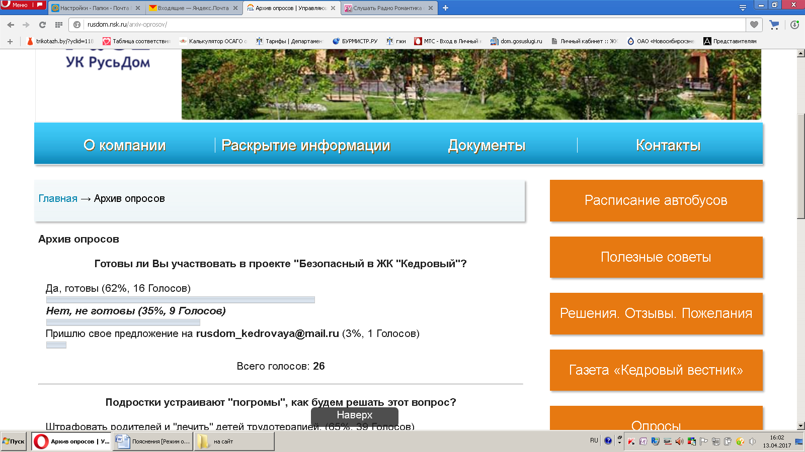
http://rusdom.nsk.ru/arxiv-oprosov/
Глобальных изменений в системе охраны не поддержали. Поэтому на летний период ЧОП, предложили нам простое, но эффективное решение – «Пеший патруль»
Расчет производился исходя из стоимости часа сотрудника охраны и с условием работы круглосуточно трех человек патрульных, обмундирования, раций! Итого: в период с 01.06.17 по 31.10.17, на каждую квартиру в месяц по 750 рублей.
Обязанности старшего смены, патрульной смены и охранника, выложены отдельными файлами. http://rusdom.nsk.ru/resheniya-sobstvennikov/materialy-dlya-prinyatiya-reshenij/

Внимание:
В соответствии с ч. 5 ст. 46 Жилищного кодекса Российской Федерации, решение общего собрания собственников помещений в многоквартирном доме, принятое в установленном Жилищным кодексом Российской Федерации, порядке, по вопросам, отнесенным к компетенции такого собрания, является обязательным для всех собственников помещений в многоквартирном доме, в том числе для тех

